CPU

Emballage (Boîtier) :

(C)PGA (C = Ceramic)

(C)PGA (Pin Grid Array)
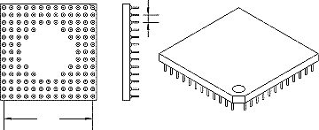

(C)PGA
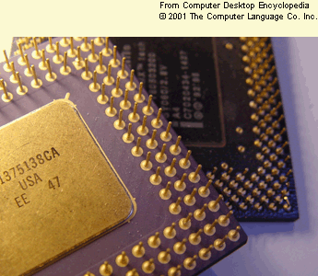

SPGA (quinconce)

PPGA (Plastic PGA)

Offre une meilleure résistance thermale que la céramique : bon car il y a de plus en plus de transistors sur les puces.
Meilleure distribution de la chaleur que la céramique.

Voir illustrations CPGA

FC-PGA (Flip-chip pin grid array )

Matrice montée à l’envers (vers le haut) pour permettre un meilleur refroidissement. Le CPU est plus loin de la carte mère que dans les cas précédents. (PIII)

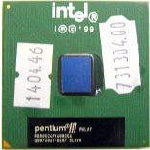

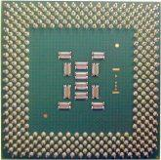

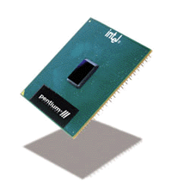

FC-PGA2
(Fin PIII et plusieurs P4)
FC-PGA avec un dissipateur de chaleur par-dessus le CPU.

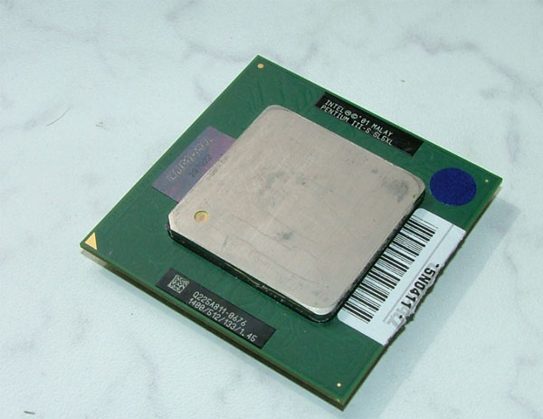

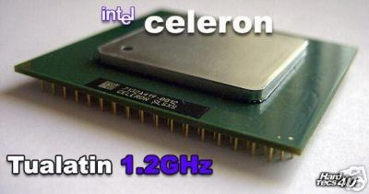

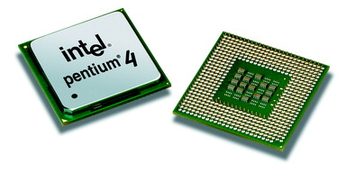

Connecteur à la carte mère : Pour les processeurs précédents : Socket (forme carrée) avec trous + Levier ZIF (Zero insertion Force)

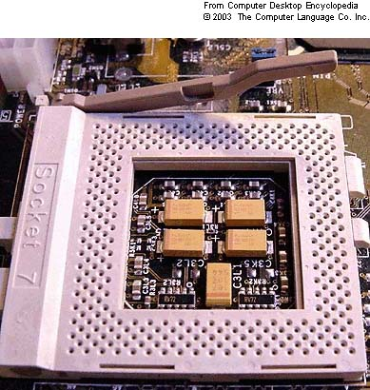

Socket sur la carte mère (sans le CPU)
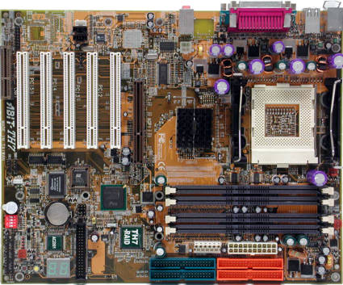

LGA 775

(P4, Pentium D, Celeron D, Core 2 Duo ..)
Avec LGA 775, les broches (pins) ne sont plus sur le boîtier : elles font partie du connecteur sur la carte mère (socket) .

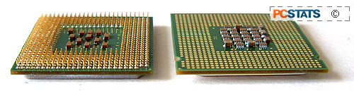
On peut voir à gauche un modèle de boîtier antérieur au LGA 775 (avec broches) et à droite un boîtier LGA 775 (avec cavités au lieu des broches)

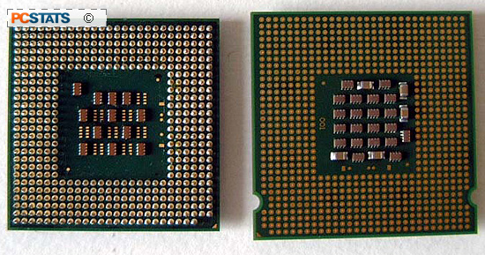

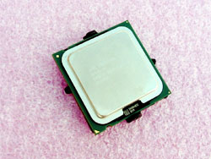 Vu de l'autre côté

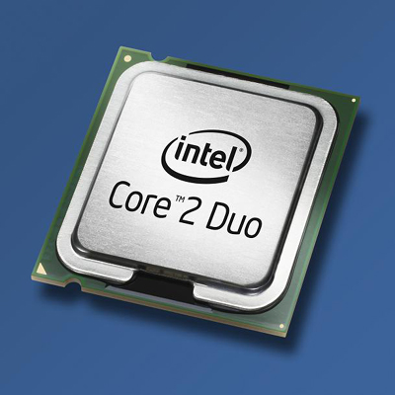

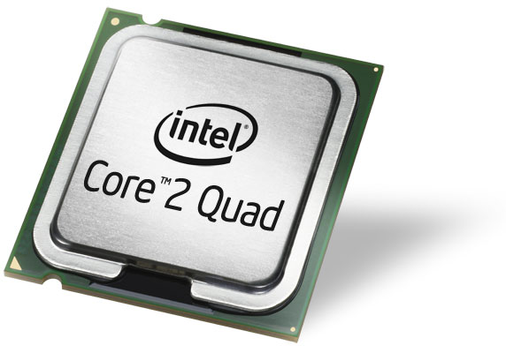

Avantages du format 775 par rapport aux formats précédents :
- Permet une densité de connecteurs supérieure
- Caractéristiques électriques plus performantes, donc supporte mieux les hautes fréquences

Connecteur à la carte mère pour LGA 775: Socket T (aussi appelé Socket LGA 775)
Socket T
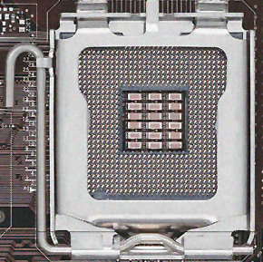

Boîtier du Core i7 : LGA 1366 : Similaire au LGA 775

Socket T sur carte mère :

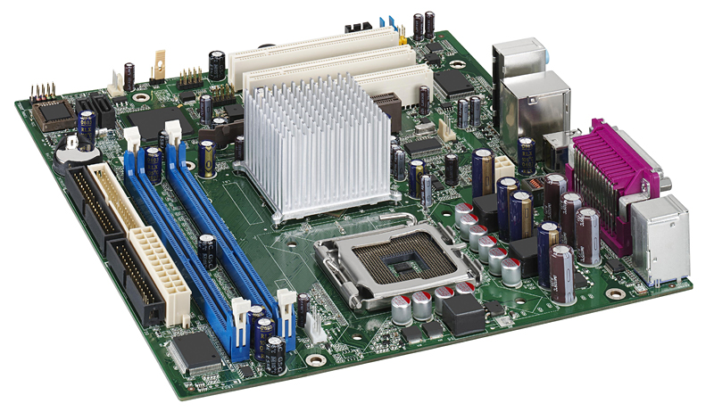

Cartouche :

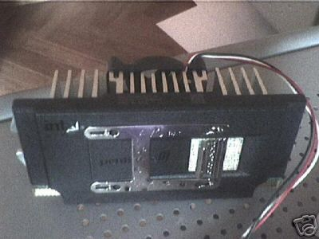

Connecteur à la carte mère : Slot
